Procuración General
Suprema Corte de Justicia
Provincia de Buenos Aires



Manual Básico del Usuario

INDICE.-

Introducción................................................................................................................4

CAPITULO I
Acceso al Sistema........................................................................................................5

CAPITULO II
¿Cómo ingresar un nuevo trámite?...............................................................................6

CAPITULO III
¿Cómo buscar un proceso?...........................................................................................8

CAPITULO IV
¿Cómo modificar los datos de un proceso?................................................................12

CAPITULO V
¿Cómo registrar un traslado y cómo registrar un informe de salud?..........................15
1)- Registro de un traslado.................................................................................16
2)- Registro de un informe de salud...................................................................17

CAPITULO VI
¿Cómo generar el informe del artículo 51 de la Ley 13.634?.....................................18
1)- Otros informes.............................................................................................19

CAPITULO VII
Funcionamiento del Estado Procesal y del Estado de Coerción.................................20
1) - Visualización del Estado Procesal y de Coerción.......................................20
2) - Trámites que cambian el Estado Procesal y de Coerción............................21

CAPITULO VIII
¿Cómo informar la intervención en el proceso?.........................................................22

CAPITULO IX
Aspectos Generales.....................................................................................................23
1)- Página siguiente y página anterior..............................................................23
2)- Cambio de Contraseña.................................................................................23
3)- Solicitudes y Consultas................................................................................23

Introducción
El Registro de Procesos del Niño, creado en el ámbito de la Procuración General por la Ley 13.634 en su artículo 51 y la Resolución 835/08 de la Suprema Corte de Justicia de la Provincia de Buenos Aires, es una iniciativa orientada a centralizar y sistematizar la información correspondiente a los procesos existentes seguidos a jóvenes, a los efectos de la acumulación y control de la continuidad de dichos procesos, por parte del Juez de Garantías del Joven y demás funcionarios del Poder Judicial con competencia en el Fuero de Responsabilidad Penal Juvenil.-
Este Registro está destinado a reunir todos lo datos relativos a los procesos penales seguidos a jóvenes, en los cuales exista una imputación formal, dada a partir de la realización de la Audiencia prevista en el Artículo 308 del Código Procesal Penal de la Provincia, independientemente de la medida de coerción que pudiera recaer sobre la persona del joven.-
La estructura lógica que presenta el sistema informático, se encuentra separada en menús, los que contienen varias opciones desplegables, de acuerdo a la acción que el usuario desea realizar. Así, a través del menú denominado “Proceso” y la opción “Nuevo Trámite” contenida en este menú, el operador podrá registrar un trámite procesal.-
El presente Manual del usuario tiene como finalidad describir en forma clara y sintética las diferentes pantallas que conforman el sistema informático, detallando el procedimiento para su uso e incluyendo orientaciones que facilitarán el manejo adecuado del mismo, como así también las tareas básicas que deberán realizar los operadores, siendo su objetivo que se convierta en una herramienta útil para el usuario, de permanente consulta y apoyo en su lugar de trabajo.-
Cabe destacar que este manual se irá enriqueciendo y completando a medida que se generen nuevas funciones a fin de mejorar efectivamente el Registro, teniendo en cuenta además, la experiencia y aportes de los propios usuarios.
Por último, es oportuno aclarar que el caso que se muestra como ejemplo explicativo en el presente manual, es ficticio, atento al carácter reservado y de confidencialidad de toda información relativa a los procesos del niño, como así también de todo dato que permita de alguna manera la individualización del un joven procesado, ello de conformidad a la legislación de fondo y de forma.-
CAPITULO I

Acceso al Sistema.-
Los usuarios podrán acceder a la Base de Datos del Registro de Procesos del Niño, a través de Intranet y/o Internet, garantizándose la seguridad y confidencialidad de los datos mediante el uso de claves de acceso personales y reservadas; y por medio de sistemas informáticos de encriptación, evitándose de esta manera que personas no autorizadas puedan ingresar a la base de datos y conocer la información contenida, la cual es de carácter reservada.-
Para acceder al Registro informático, el usuario deberá ingresar al la página www.rpn.mpba.gov.ar
En la misma colocará su “nombre de usuario”, el cual está conformado por las dos primeras letras de su primer nombre, seguido de su apellido completo,- en caso que tuviera dos apellidos se utiliza el primero-. Por ejemplo: “Paola Fernández” = “pafernandez”.-
Luego debe ingresar su contraseña personal.-
Nombre del usuario

Contraseña

CAPITULO II
¿Cómo ingresar un nuevo trámite?

Una vez ingresado al Sistema, la carga de un nuevo trámite se realiza llevando el cursor del mouse hacia el menú denominado “Proceso”, en donde se despliegan varias opciones, haciendo clic en “Nuevo Trámite”.-
Seguidamente el sistema le pedirá que ingrese el Número Único de Causa del joven detenido, el cual está compuesto por los dos dígitos que representan al Departamento Judicial, luego por los dos dígitos que refieren si la IPP tramita ante la cabeza del Departamento o en una dependencia descentralizada; seguirá el número asignado por la Unidad Funcional de Instrucción, y finalmente los últimos dos dígitos correspondientes al año de iniciación de la investigación, todo ello conforme a la Resolución Nº de la S.C.J.B.A.-
Por ejemplo: 06-00-012345-08
A continuación, deberá “Aceptar” o presionar la tecla “Enter”.-
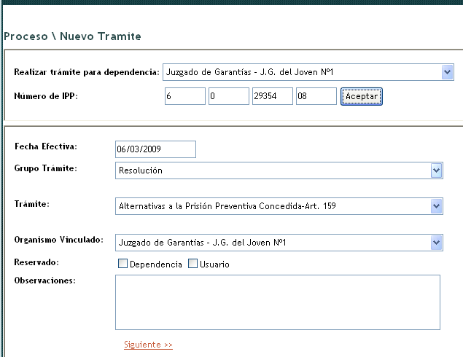
“Aceptar”

Una vez realizado este paso el sistema le mostrará una serie de campos a completar, que son los siguientes:
a) “Fecha Efectiva”, se refiere a la fecha real del trámite. El sistema le ofrecerá la fecha del día en que se realiza la carga del trámite, pero ésta puede diferir con la real, por lo cual el usuario deberá indicar la que corresponda.
b) “Grupo de trámite” y “Trámite”, el sistema le brinda las opciones de trámites tabulados que son de competencia del organismo que realiza la carga; así para el Juzgado de Garantías, se desplegarán como grupo de trámite “Resolución”, y como trámites opcionales “Detención Concedida- Art. 151”, “Prisión Preventiva Concedida- Art. 158”, “Elevación a Juicio Concedida- Art. 337”, etc.
c) En el casillero de “Observaciones” se podrán colocar las aclaraciones que se consideren pertinentes.-
Luego, se hace un clic en “Siguiente”, para vincular a la/s persona/s imputadas con el trámite que se está creando. -
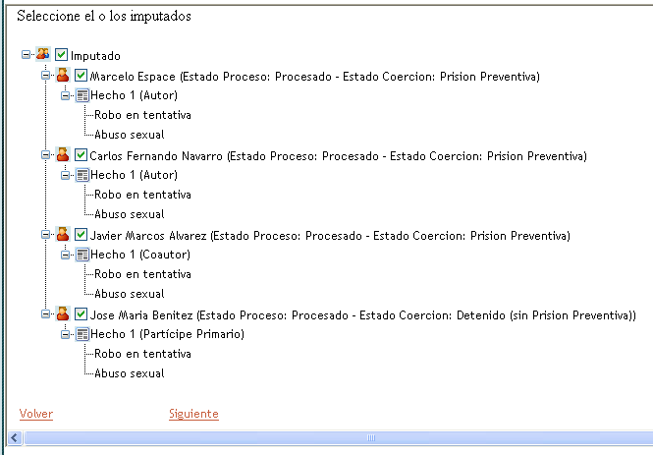
Hacer clic

En la página “Siguiente”, se puede utilizar la agenda de acuerdo a las opciones que ofrece la “Actividad”. Cabe puntualizar aquí que las alarmas de agenda se encuentran en desarrollo, como así también que no es obligatorio para finalizar la carag del trámite que se incorpore un evento de agenda.-
Al finalizar se debe hacer clic en “Grabar”, siendo éste el momento en que el trámite queda guardado en la base de datos y no antes de éste paso.-
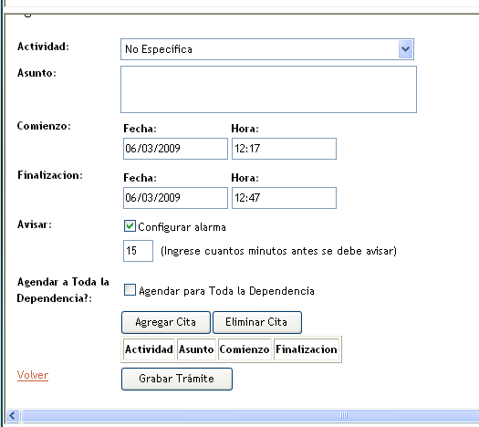
Hacer clic para grabar el tramite.-

Por último la pantalla un resumen del trámite creado y le ofrecerá mediante links la posibilidad de “Modificar el Trámite” o realizar un “Nuevo Trámite”.-

CAPITULO III
¿Cómo buscar un proceso?

La búsqueda de un proceso se realiza a través del menú “Proceso”, y la opción “Buscar” que se encuentran en la página inicial.-
Los criterios que el sistema permite utilizar para efectuar la búsqueda de una causa del fuero penal juvenil, son variados. Así, por ejemplo por Apellido y Nombre, por Número de Documento, por Número de IPP, por Delito, etc.-
Sin embargo , es obligatorio elegir el Departamento Judicial dentro del cual la búsqueda se realiza, mientras que los demás campos son opcionales, teniendo en cuenta que cuanto mayores datos se completen más acotada y exacta será la búsqueda .-
Luego de haber completado los campos con los criterios elegidos, se hace clic en el botón “Buscar”, que aparece al final de la pantalla, la cual se encuentra diagramada más adelante o bien simplemente se presiona la tecla “Enter”.-
Al lado del botón referido, aparece otro para “Limpiar” los datos mal ingresados.-

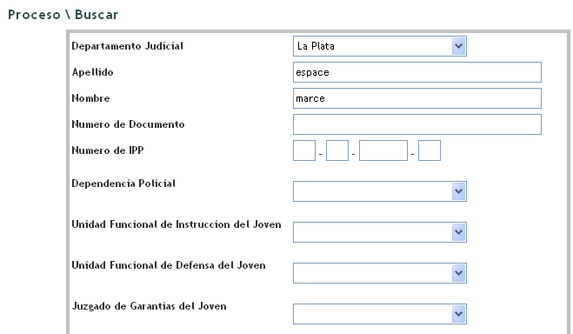
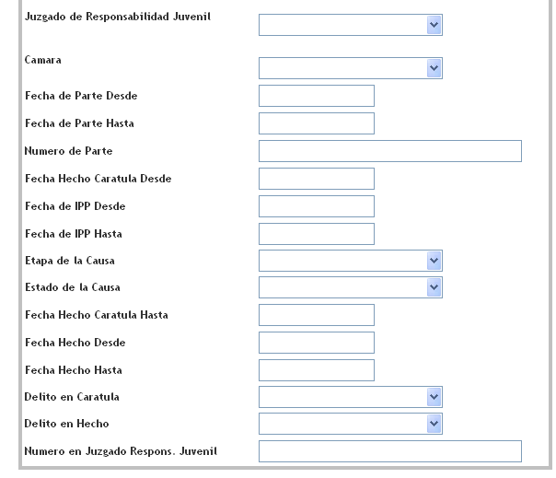

La búsqueda por Nombre y Apellido, da como resultado todos los procesos penales que correspondan a ése criterio, y dentro del departamento judicial tabulado. El sistema mostrará la siguiente pantalla:
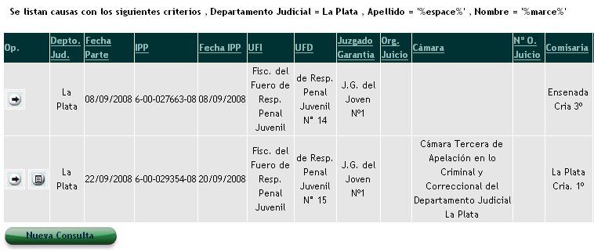
“Ver” el Proceso
“Modificar” el Proceso

En el ejemplo, el sistema arrojó como resultado que en el Departamento Judicial La Plata, con los parámetros aportados como nombre y apellido, obran diversos procesos ingresados en la base de datos del Registro, enseñando los datos de la causa y cuáles son los organismos intervinientes.-
A la izquierda de la pantalla, en el primer recuadro se visualizan dos tipos de botones diferentes, correspondientes a distintas funciones: en el primer proceso, la única opción es “Ver” proceso, simbolizado por la flecha. .-
Con respecto a la segunda IPP, el sistema ofrece, además de “Ver” , la opción “Modificar”, representada por el icono , que permite corregir y/o actualizar los datos previamente registrados, como así también informar otros nuevos.
Con relación a la última función sólo se encuentra facultado para realizarla, un usuario de los organismos que intervienen en la causa, en este ejemplo del Juzgado de Garantías Nº 03 de La Plata.-

- Ver un proceso:
Se hace un clic en el botón “Ver” y el sistema muestra todos los datos relativos a la causa elegida, como por ejemplo: los órganos intervinientes, imputados involucrados, delito/s, etapa y estado en que se encuentra la causa.
Asimismo, distingue en “solapas” individuales, los datos relativos al Parte, IPP, Juicio, Impugnación, Hechos/Delitos, Personas, Trámites/Notificaciones y Agenda.
En las solapas tituladas Hechos/Delitos, Personas y Trámites/Notificaciones, el sistema permite profundizar la vista haciendo clic en el símbolo “Ver”, obteniendo más datos de cada ítem.-

- Modificar un proceso:
Si se elige la opción “Modificar” el sistema permite cambiar o corregir datos registrados de la causa, como los relativos a “Hechos/Delitos”, “Personas” y “Trámites/Notificaciones”, ofreciendo esta función con el símbolo referenciado.-
Remitimos al capítulo siguiente, para detallar los pasos que continúan a esta operación.-

CAPITULO IV
¿Cómo modificar los datos de un proceso?

Para modificar o corregir los datos de un proceso que fueron registrados previamente, se debe tener en cuenta que cada usuario sólo puede realizar esta operación respecto de las causas que son competencia del órgano donde trabaja.-
Desde la página inicial, se debe elegir el menú “Procesos” y la opción “Modificar”. Seguidamente, deberá ingresar el número de IPP .
El sistema permite, corregir datos de dos formas:
- Una manera es cuando aparece la función con el siguiente link: ,.- Por Ejemplo:

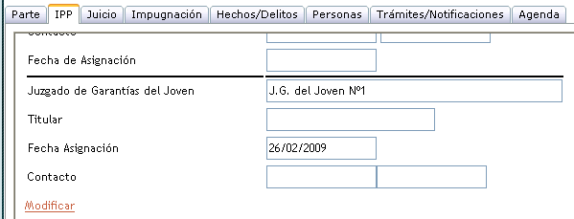

Hacer clic

En este caso el sistema mostrará los campos que son factibles de modificaciones, como ser la “Fecha de Inicio” (de la IPP), el lugar de inicio de la IPP, eligiendo algunas de las opciones tabuladas, como por ejemplo “En sede policial por denuncia”, etc.-

b) Otra posibilidad es utilizar el botón de modificación . Al hacer clic en el mismo, también mostrará los campos que son pasibles de correcciones o que falten completar. Este botón aparece en diferentes pantallas, como por ejemplo: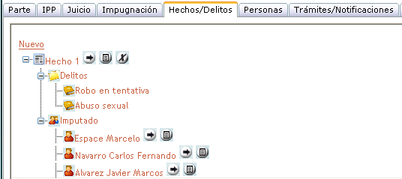
“Botones de modificación”

En ambos supuestos (a y b), y una vez completados los datos faltantes o modificados los existentes, siempre deben guardarse los cambios efectuados, haciendo un clic en el botón .- Es fundamental recordar este paso, ya que de lo contrario los cambios realizados se perderán.-

1) ¿Cómo eliminar un dato?

Si se ingresó a un proceso utilizando el botón de “Modificar”, la función de eliminación estará representada por el siguiente icono .- Éste permite eliminar información que haya registrado previamente el usuario como por ejemplo datos de un “Hecho/Delito”.-

“Eliminar”
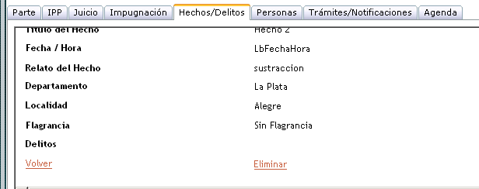
Al hacer clic, el Hecho 2 se elimina.-

2) Enumeración de supuestos que admiten modificación.-
Se pueden modificar entre otros supuestos:
Hechos/Delitos
Datos relativos a personas
Datos relativos al organismo interviniente en el proceso y que efectúa la modificación.-
Trámites ingresados por el organismo al cual pertenece el usuario que desea realizar la modificación.-
Datos de la Agenda.-

CAPITULO V
¿Cómo registrar un traslado y cómo registrar el informe de salud?

Para realizar ambas operaciones, desde la página inicial se pueden elegir dos caminos:
- Elegir el menú “Proceso” y la opción “Modificar”, luego se debe ingresar el Número Único de Causa, y hacer clic en el botón “Buscar” . Seguidamente aparecerá la siguiente pantalla:

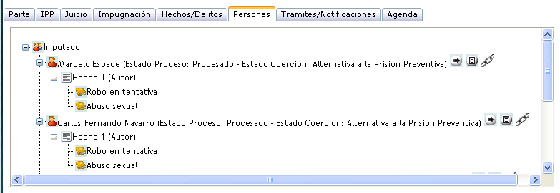

Clic aquí
Como se observa en el ejemplo, junto a los datos del imputado, aparece el botón referente a “Modificar” . Presionando el mismo, el sistema permite ingresar un nuevo traslado o un informe de salud entre otros trámites.-
- El segundo camino para llegar a la misma pantalla ejemplificada, es desde la página principal, elegir los links “Proceso”- “Buscar”, luego ingresar el número de IPP, haciendo clic en el botón de buscar. Seguido a ello, elegir el link de “modificar “ representado por el símbolo , el que se encuentra a la izquierda de la pantalla. Por fin llegará a la pantalla que se muestra previamente.-

  - Registro de un traslado:
Es importante tener en cuenta, en primer lugar, que los traslados se registran separadamente respecto de cada uno de los imputados que tuviera la causa. Así, si en un proceso hubiera tres imputados, en la pantalla anterior aparecerá el símbolo de modificar , al lado de cada uno de ellos.-
Al hacer un clic en modificar, se accede a la siguiente pantalla:
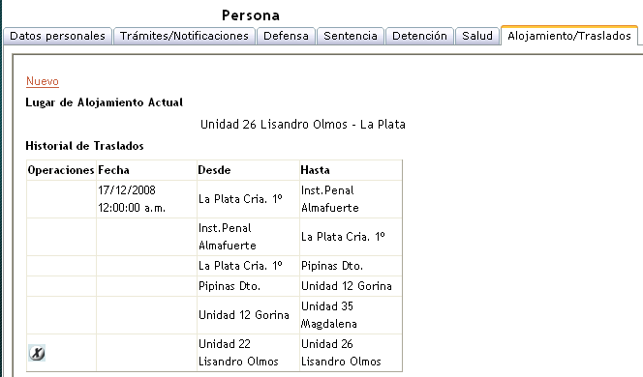
Elegir solapa “Alojamiento”

La pantalla muestra en primer término cuál es el “Lugar de Alojamiento Actual” del joven y luego el Historial de traslados que fueron registrados, indicando la fecha, el lugar de origen y el lugar de destino.-
Para ingresar un nuevo traslado, se debe hacer clic en el link y se accederá a una pantalla que le solicitará que complete los campos referentes al Departamento Judicial, a la fecha del traslado, y lugar de alojamiento, las cuales ya se encuentran predeterminadas por el sistema informático. Al finalizar, se hace clic en el link “Grabar”, pues de lo contrario no se guardará en la base de datos del registro. –

  - Registro de un informe de salud:

Este módulo se encuentra actualmente en construcción.-

CAPITULO VI
¿Cómo generar el Informe del artículo 51 de la Ley 13.634?

Desde la pantalla de inicio, se accede mediante el menú “Informes”-“Informe Art. 51 Ley 13634”.-
El sistema consultará con los criterios: Apellido- Nombre- Número de Documento . Si se ingresa sólo por nombre y apellido, el sistema buscará todos los registros que contengan los datos indicados en esos campos.-
La búsqueda es abierta por cualquiera de los campos, inclusive con apellido y/o nombre incompleto.-
Posteriormente, se accederá a la siguiente pantalla:
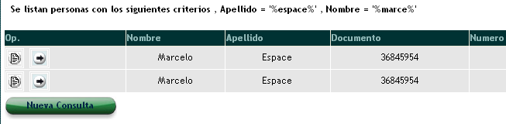

Ver la causa
Ver el informe art. 51 Ley 13.634

Como se puede observar el listado resultante brinda dos opciones que se encuentran a la izquierda: la primera permite ver el informe del artículo 51 de la Ley 13.634, y la segunda permite ver los datos de la causa.-
Para ver el informe del artículo 51 referido, se hace clic en el primer botón , y se accederá al informe que la base de datos de este Registro posee, con relación a todos los procesos que al momento estuvieren cargados, vinculados a un joven imputado.-
El diseño del informe tiene como finalidad que el operador pueda advertir de manera clara y sencilla la información esencial relativa a los procesos que se encuentran vinculados a un joven en particular.
Así indica el Número de IPP y la fecha de la IPP, el Departamento Judicial, el Organismo Jurisdiccional interviniente, el Estado Procesal y el Estado de coerción.-
Finalmente, con la impresión del informe a fin que se convierta en un documento público, se prevé un espacio para insertar la firma y sello del funcionario actuante.-
Para imprimir el informe en soporte papel, se hace clic en el link que se encuentra en el margen izquierdo superior de la vista del informe.-

1) Otros informes:
a)- Procesos en trámite: Esta opción brindará un listado de los procesos
que se encuentran en trámite en un determinado organismo.-
b)- Jóvenes detenidos: Permite obtener un listado de los jóvenes que se encuentran privados de su libertad, con intervención de un organismo en particular.-
c)- Vencimientos: Permite recabar un listado de diferentes trámites con vencimientos que se encuentran pendientes para un usuario o una dependencia; como así también vencimientos dentro de un período.-

CAPITULO VII
Funcionamiento del Estado Procesal y del Estado de Coerción.-

1) Visualización del Estado Procesal y de Coerción.-
Es importante que el usuario pueda observar de forma clara y rápida cuál es el estado procesal y el estado de coerción que recae sobre la persona del joven imputado.-
A tal fin, y a través de las distintas opciones Ver, Buscar, y Modificar del menú Proceso, el sistema informa en la solapa titulada “Personas”, los estados procesal y de coerción, mostrando dicha información al lado de la individualización con el nombre y apellido de cada joven imputado.-
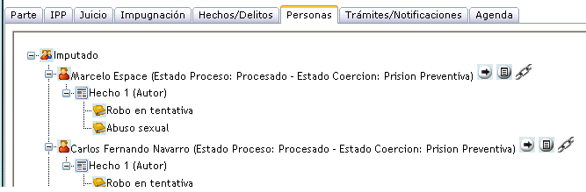
Ver los datos personales

Al ingresar a los datos personales del joven, mediante el link ver, se puede observar también , en la sección denominada “Detención” , ambos estados con mayores detalles.-
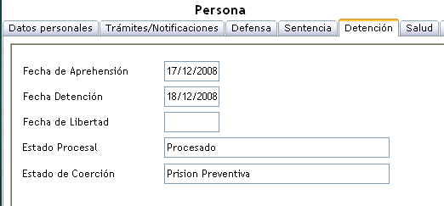

Con respecto al Informe del artículo 51 de la Ley 13.634, su esquema permite visualizar rápidamente cuáles son los estados procesal y de coerción de un joven imputado, en cada una de las causas penales a las que se encuentra vinculado penalmente, puesto que ello forma parte de la información esencial que debe brindar el informe.-

2) Trámites que cambian el Estado Procesal y de Coerción.-
El sistema informático administra toda la información que se registra en la base de datos, determinando automáticamente los estados procesal y de coerción que corresponden a los diferentes trámites del proceso que el usuario va ingresando . Es decir que el operador sólo necesita informar y actualizar los trámites que se van produciendo durante el proceso, y el sistema va estableciendo los estados que corresponden, sin que sea necesario que el usuario deba realizar otras operaciones.-
Sin embargo, es necesario aclarar que ingresado un trámite al Registro, por el cual el sistema reconoce un determinado estado coercitivo, éste seguirá siendo el mismo hasta tanto el usuario no ingrese otro trámite que lo cambie. Así por ejemplo si el usuario A carga el trámite “Detención Efectivizada- Art. 151”, el sistema automáticamente cambiará el estado de coerción del joven de “En libertad” a “Detenido (sin Prisión Preventiva)”.-
Si posteriormente, se carga el trámite de “Cese de detención ordenado y efectivizado”, el sistema cambiará el estado de coerción a “En Libertad”.-

CAPITULO VIII.-
¿Cómo informar la intervención en el proceso?.-

Para asignar un organismo a un proceso en el supuesto de producirse una declaración de incompetencia, se procede de la siguiente manera:
Desde la página de inicio, y a través del link “Complementos”- “Asignación de Organismo”. Luego se debe ingresar el número de IPP, accediendo a la siguiente pantalla:
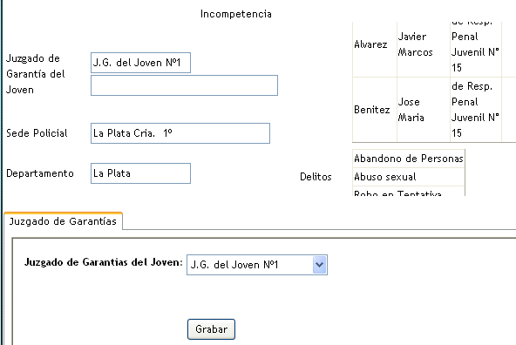
Hacer clic para guardar el cambio
Opciones predeterminadas: elegir la que corresponda.-
Juzgado que interviene hasta la incompetencia

En el ejemplo, se puede observar que el Juzgado de Garantía del Joven interviniente hasta ese momento, es el Nº 01, por consiguiente para asignar la IPP al nuevo Juzgado de Garantías competente, se deberá elegir entre las opciones predeterminadas la que corresponda, y luego “grabar” el cambio.-

CAPITULO IX

Aspectos Generales.-
1) Página siguiente y página anterior

El sistema fue diseñado para que el usuario pueda avanzar hacia la página siguiente e ir completando todos los pasos que son necesarios para efectuar un registro o cargar un trámite con éxito.-
Asimismo, para el caso que el operador quiera volver a la página anterior, y corregir datos antes que queden grabados en el sistema informático y evitar una modificación posterior, aparecerá en las pantallas pertinentes, el link que lo permita.-
Los símbolos que representan ambas acciones son:
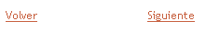

2) Cambio de contraseña
Para realizar el cambio de la clave se debe ir al menú “Sesión”, ubicado en la pantalla principal, del cual se desplegará la opción “Cambiar Contraseña”. Para ello le pedirá que ingrese su clave actual y luego dos veces su nueva clave. Por último debe hacer clic en el botón “Grabar”.-

3) Solicitudes y Consultas.-
A fin de recibir sugerencias, solicitudes, como así también consultar dudas o informar dificultades en el uso del sistema informático, los usuarios pueden contactarse con el personal del Registro a través de su teléfono (0221-4211036), o a su dirección de mail rpn@mpba.gov.ar .-
Le agradecemos su interés y colaboración y estamos a su disposición.-

